**EK-3**

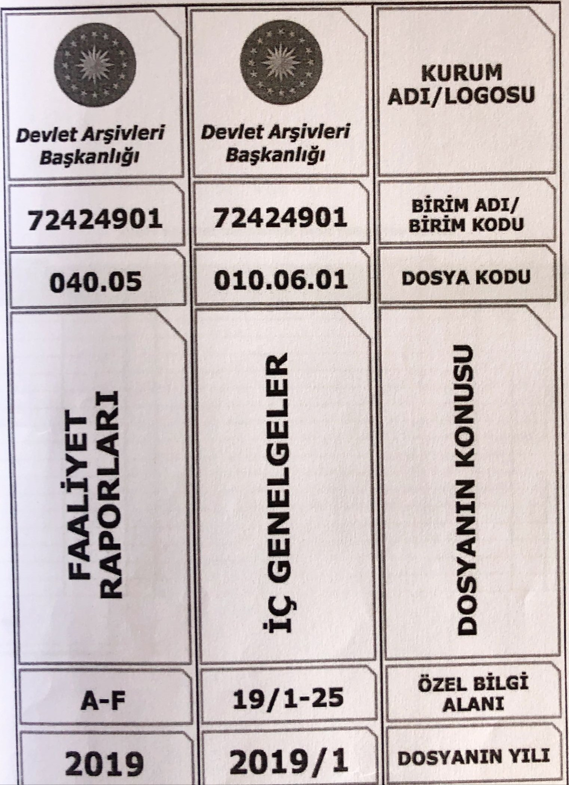

**DOSYA/KLASÖR ETİKETİ**